Posición única, incluso sin una batería
Servo motores compactos de B&R con nuevos encoders multivueltas
Los servomotores compactos 8LV de B&R, de tamaño 2 y 3, están ahora disponibles con un codificador multivuelta opcional sin necesidad de batería. La posición multivuelta se mantiene, incluso si se interrumpe la conexión entre el servoaccionamiento y el motor. Esta opción permite prescindir de una batería de respaldo en el servoaccionamiento.
Encoders de Seguridad
El nuevo encoder digital inductivo EnDat 2.2 ofrece una amplia variedad de funciones de seguridad. Estos encoders también garantizan un alto nivel de precisión en el control y son resistentes a los ruidos externos.
Diseño compacto
Los motores de la serie 8LV están disponibles con una brida de 40, 60 u 80 mm, y abarcan un rango de potencia de 0,1 a 1,3 kW. Sus dimensiones compactas los convierten en la opción perfecta para recintos estrechos. Estos motores también pueden montarse directamente en un mecanismo de transmisión mecánica.

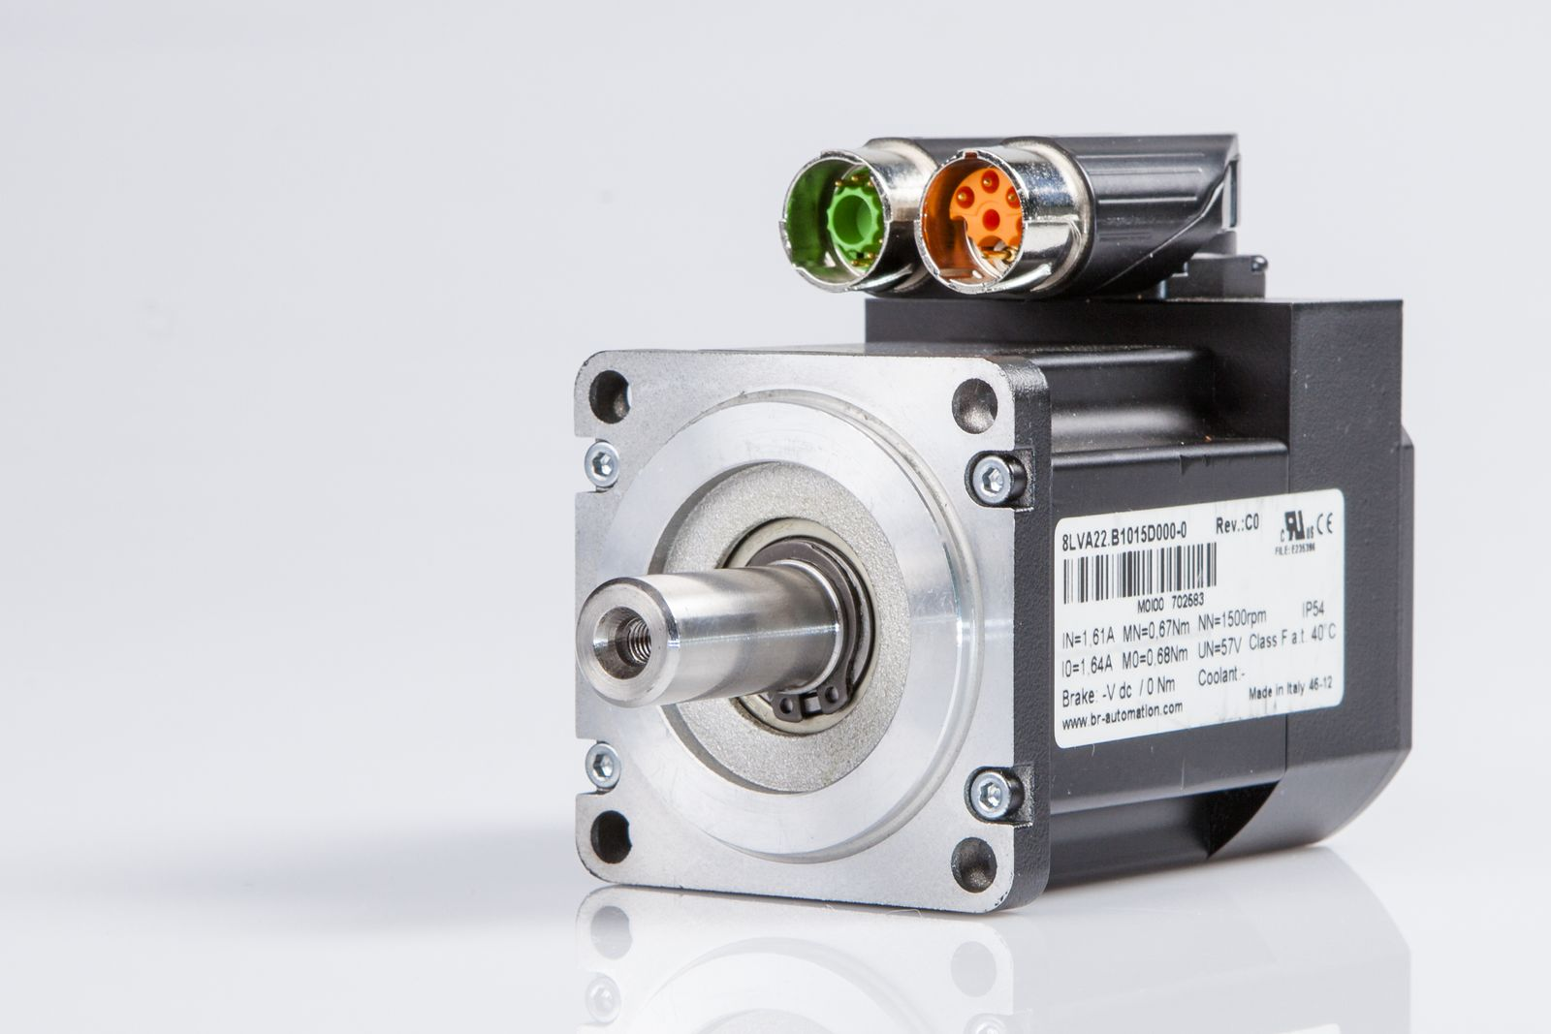
Sus dimensiones compactas hacen que los servomotores compactos de B&R sean la elección perfecta para espacios pequeños.

Acerca de B&R
B&R es una innovadora empresa de automatización con sede en Austria y oficinas en todo el mundo. Como líder mundial en automatización industrial, B&R combina tecnología punta con ingeniería avanzada para ofrecer a los clientes, en prácticamente todas las industrias, soluciones completas para automatización de máquinas y fábricas, control de movimiento, HMI y tecnología de seguridad integrada. Con estándares industriales de comunicación de bus de campo como POWERLINK y openSAFETY, además del potente entorno de desarrollo de software Automation Studio, B&R está constantemente redefiniendo el futuro de la automatización. El espíritu innovador que mantiene a B&R al frente de la automatización industrial está impulsado por el compromiso de simplificar los procesos y superar las expectativas del cliente.
Para más información, visite www.br-automation.com.
Si publica esta nota de prensa, por favor envíe una copia a:
Bernecker & Rainer Automatización industrial S.L.U.
Vallsolana Garden Business Park
Camí de Can Camps, 17-19
08174 Sant Cugat del Vallés
Barcelona
o al e-mail: office.es@br-automation.com

